1. Docker

C’est quoi ?

C’est de la virtualisation légère (on garde que le nécessaire pour faire tourner le service voulu ≠ avec une VM qui utilise toute la machine)

Un conteneur est une instanciation d’une image.

* Il va être la représentation en mémoire, physique, de l’image. L’image est un ensemble de règles.
* C’est un processus en cours d’execution.
* Il est encapsulé pour rester isolé de l’hôte et des autres conteneurs.
* Possède son propre système de fichier.

Une image :

* Code source / exécutable
* Librairies
* Dépendances
* Système de fichier

Docker hub :

* Plateforme en ligne pour partager des images.

Docker va virtualiser les librairies nécessaires et utiliser que les ressources nécessaires. Alors qu’une VM va utiliser toutes les ressources qui lui sont allouées.

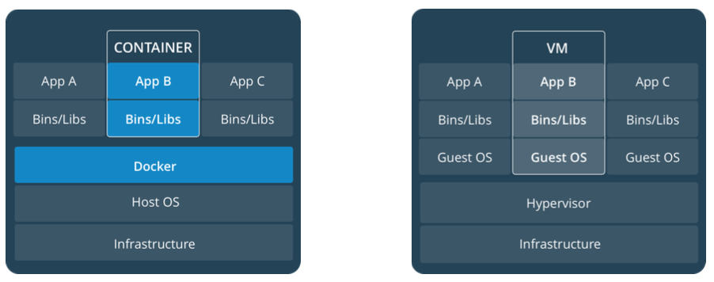

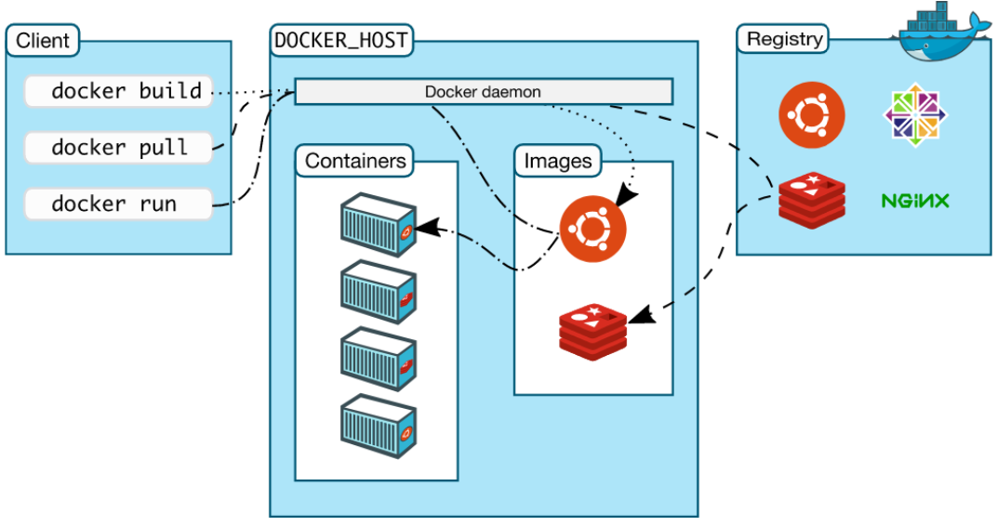

Lors d’un *pull* : il existe des *tags* ce sont des variantes d’une image. La commande :

*Docker pull debian :tag*

Avec le *-p* *port:port* 🡪 le premier port est celui ouvert sur l’hôte et le 2e est celui ouvert sur le conteneur.

Commandes de base :

fabrice@Ubuntu-VM:~$ docker pull centos

fabrice@Ubuntu-VM:~$ docker run -d -t --name MyFirstContainer centos

fabrice@Ubuntu-VM:~$ docker exec -it MyFirstContainer bash

fabrice@Ubuntu-VM:~$ docker container ls

🡪 ou bien : fabrice@Ubuntu-VM:~$ docker ps

fabrice@Ubuntu-VM:~$ docker stop MyFirstContainer

Pour supprimer un conteneur :

fabrice@Ubuntu-VM:~$ docker rm MyFirstContainer